**UNIVERSIDAD AUTONOMA GABRIEL RENE MORENO**

**FACULTAD DE INGENIERIA EN CIENCIAS DE LA**

**COMPUTACION Y TELECOMUNICACIONES**



**Docente:** Ing. José Gabriel Sánchez Hervas

**Materia:** Investigación Operativa 2

**Fecha:** 8 de julio de 2019

**Estudiantes:** Torrez Aramayo Jorge Rodrigo 217051367

Rosel Ríos Alejandra Gabriela 217045499

INDICE

1.- Introducción. 3

Cliente 3

Servidor 3

Sistema 3

Tasa de llegada 3

Tasa de servicio 3

2.- Biopetrol. 4

Misión, Visión y Valores. 4

Productos y Servicios. 4

Sustentabilidad. 5

Fotografías en tiempo real de nuestra experiencia calculando datos. 5

Gasolinera llena (14:29). 5

Gasolinera vacía (15:47). 6

3.- Sustentar Datos. 6

4.- Calculo de variables. 7

Tiempos individuales. 7

Tiempos promedio. 8

# 1.- Introducción.

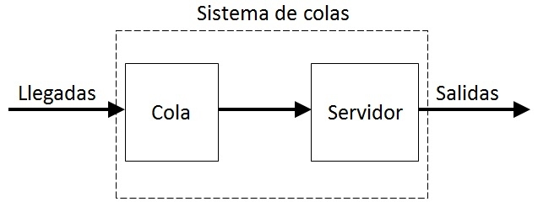

**Dónde:**

Cliente**. -** Son los componentes de la cola pueden ser persona, objetos, etc.

Servidor**. -** Es la instancia que presta el servicio a los clientes.

Sistema**. -** Un sistema de colas está compuesto por clientes en la cola y los clientes en el servicio.

Tasa de llegada **(ʎ). -** Indica el número de clientes en la unidad de tiempo que llega al sistema:

**ʎ = [Clientes/Tiempo]**

Tasa de servicio **(µ). -** Es el promedio del tiempo de atención al cliente sus unidades son:

**µ = [Cliente/Tiempo]**

# 2.- Biopetrol.

Estudiando la teoría de colas podemos obtener datos manualmente de una cola, y con los resultados podemos calcular la eficiencia del servicio que se ofrece en la empresa.

En este caso, nos enfocamos en una gasolinera, decidimos una línea de carga, y observamos a los autos que entran, realizan el servicio, y salen.

La gasolinera que escogimos se llama BIOPETROL y se encuentra en la avenida alemana y segundo anillo.

## Misión, Visión y Valores.

## 

## Productos y Servicios.

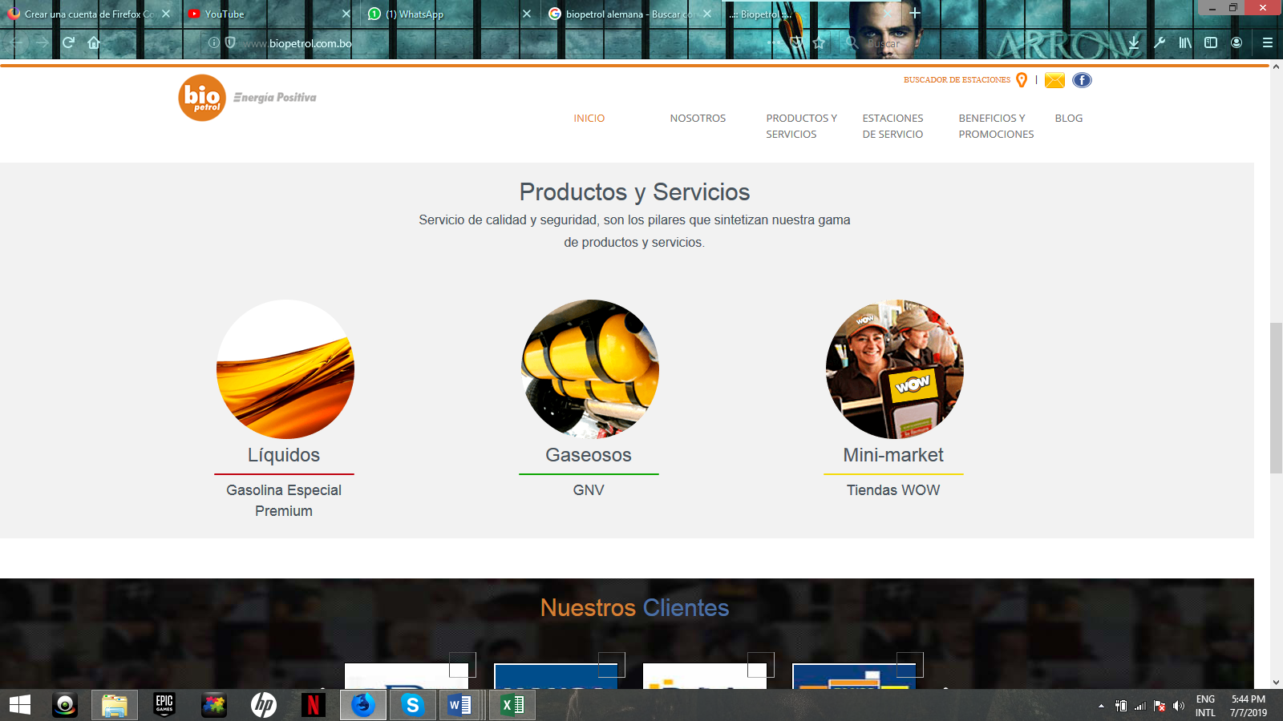

## Sustentabilidad.

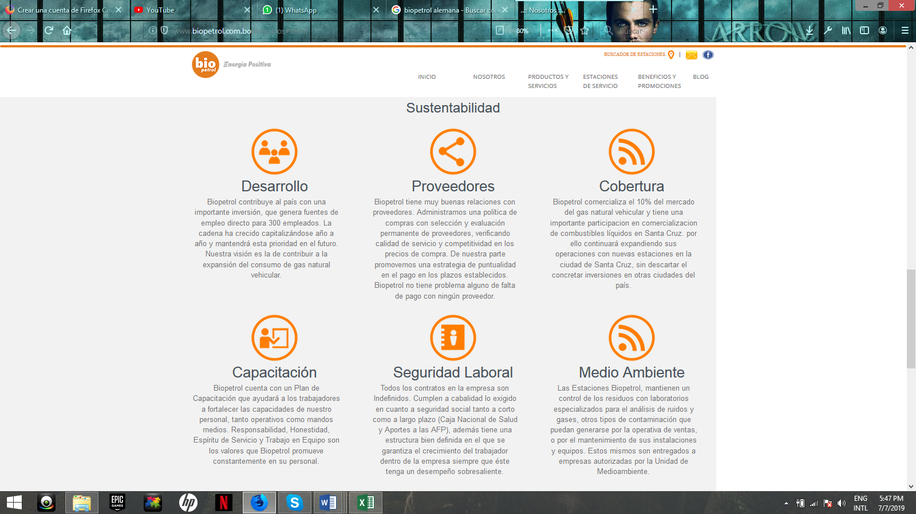

## Fotografías en tiempo real de nuestra experiencia calculando datos.

### Gasolinera llena (14:29).

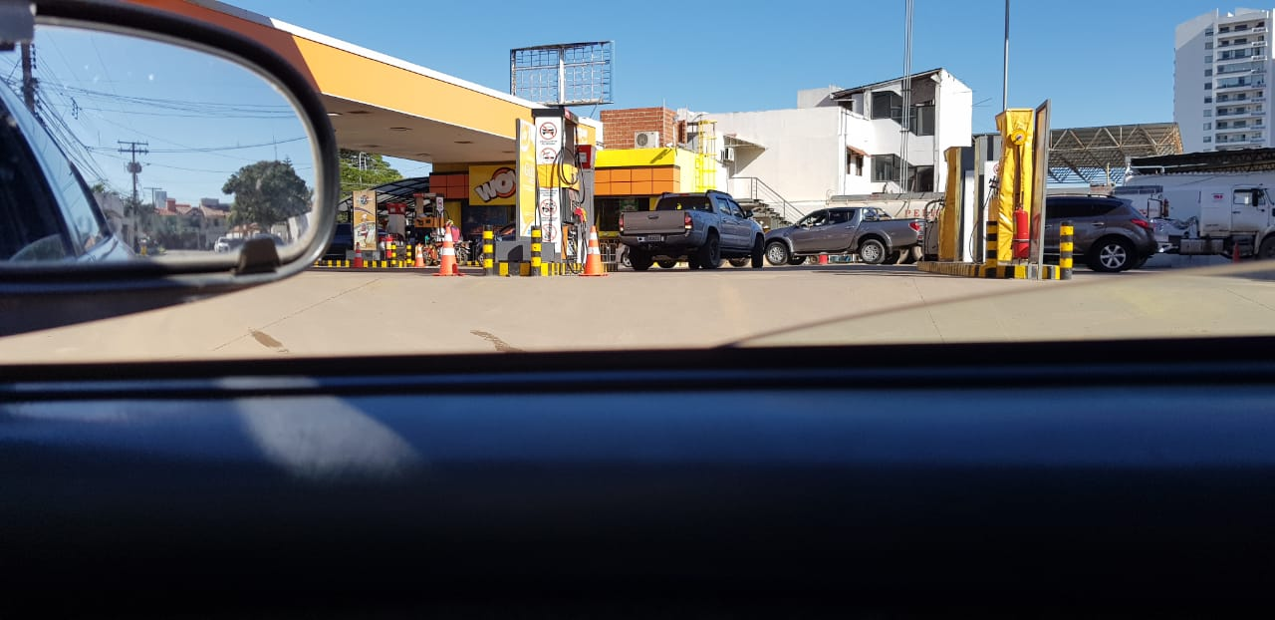

### Gasolinera vacía (15:47).

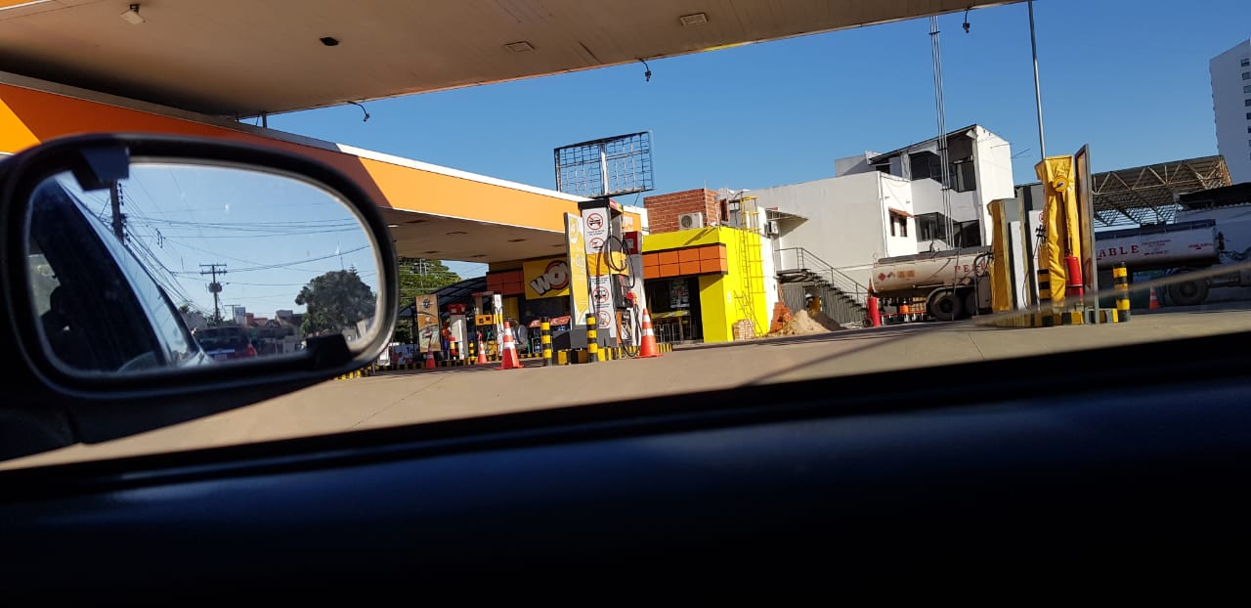

# 3.- Sustentar Datos.

|  |  |  |  |
| --- | --- | --- | --- |
| **Nro De Cliente** | **Hora De Llegada** | **Hora De Ingreso Al Servidor** | **Hora De Salida** |
|
| 1 | 14:20 | 14:20 | 14:24 |
| 2 | 14:20 | 14:24 | 14:29 |
| 3 | 14:20 | 14:29 | 14:34 |
| 4 | 14:21 | 14:34 | 14:37 |
| 5 | 14:24 | 14:37 | 14:45 |
| 6 | 14:32 | 14:45 | 14:49 |
| 7 | 14:32 | 14:49 | 14:50 |
| 8 | 14:36 | 14:50 | 14:53 |
| 9 | 14:38 | 14:53 | 14:55 |
| 10 | 14:45 | 14:55 | 15:00 |
| 11 | 14:47 | 15:00 | 15:05 |
| 12 | 14:50 | 15:05 | 15:09 |
| 13 | 14:56 | 15:09 | 15:14 |
| 14 | 14:59 | 15:14 | 15:17 |
| 15 | 15:08 | 15:17 | 15:21 |
| 16 | 15:12 | 15:21 | 15:26 |
| 17 | 15:14 | 15:26 | 15:27 |
| 18 | 15:22 | 15:27 | 15:28 |
| 19 | 15:24 | 15:28 | 15:31 |
| 20 | 15:26 | 15:31 | 15:34 |
| 21 | 15:28 | 15:34 | 15:36 |
| 22 | 15:37 | 15:37 | 15:39 |
| 23 | 15:37 | 15:39 | 15:42 |
| 24 | 15:38 | 15:42 | 15:46 |
| 25 | 15:47 | 15:47 | 15:50 |
| 26 | 15:47 | 15:50 | 15:53 |
| 27 | 15:54 | 15:54 | 15:56 |
| 28 | 15:58 | 15:58 | 16:01 |
| 29 | 15:59 | 16:01 | 16:03 |
| 30 | 16:01 | 16:03 | 16:10 |
| 31 | 16:07 | 16:10 | 16:12 |
| 32 | 16:13 | 16:13 | 16:16 |
| 33 | 16:13 | 16:16 | 16:22 |

# 4.- Calculo de variables.

## Tiempos individuales.

|  |  |  |  |
| --- | --- | --- | --- |
| **Nro De Cliente** | **Tiempo De Espera (min)** | **Tiempo En El Servidor (min)** | **Tiempo En El Sistema (min)** |
|
| 1 | 0:00 | 0:04 | 0:04 |
| 2 | 0:04 | 0:05 | 0:09 |
| 3 | 0:09 | 0:05 | 0:14 |
| 4 | 0:13 | 0:03 | 0:16 |
| 5 | 0:13 | 0:08 | 0:21 |
| 6 | 0:13 | 0:04 | 0:17 |
| 7 | 0:17 | 0:01 | 0:18 |
| 8 | 0:14 | 0:03 | 0:17 |
| 9 | 0:15 | 0:02 | 0:17 |
| 10 | 0:10 | 0:05 | 0:15 |
| 11 | 0:13 | 0:05 | 0:18 |
| 12 | 0:15 | 0:04 | 0:19 |
| 13 | 0:13 | 0:05 | 0:18 |
| 14 | 0:15 | 0:03 | 0:18 |
| 15 | 0:09 | 0:04 | 0:13 |
| 16 | 0:09 | 0:05 | 0:14 |
| 17 | 0:12 | 0:01 | 0:13 |
| 18 | 0:05 | 0:01 | 0:06 |
| 19 | 0:04 | 0:03 | 0:07 |
| 20 | 0:05 | 0:03 | 0:08 |
| 21 | 0:06 | 0:02 | 0:08 |
| 22 | 0:00 | 0:02 | 0:02 |
| 23 | 0:02 | 0:03 | 0:05 |
| 24 | 0:04 | 0:04 | 0:08 |
| 25 | 0:00 | 0:03 | 0:03 |
| 26 | 0:03 | 0:03 | 0:06 |
| 27 | 0:00 | 0:02 | 0:02 |
| 28 | 0:00 | 0:03 | 0:03 |
| 29 | 0:02 | 0:02 | 0:04 |
| 30 | 0:02 | 0:07 | 0:09 |
| 31 | 0:03 | 0:02 | 0:05 |
| 32 | 0:00 | 0:03 | 0:03 |
| 33 | 0:03 | 0:06 | 0:09 |

## Tiempos promedio.

# 5.- Simulación de datos.

